**聊城市德宁生物科技有限公司**

**年产10000吨植物调味料产品项目**

**（一期9700吨/年植物蛋白液）**

**竣工环境保护验收监测报告表**

**（LAKHY2018041）**

**建设单位：聊城市德宁生物科技有限公司**

**编制单位：聊城市安全生产教育科技中心**

**二〇一八年十一月**

建设单位：聊城市德宁生物科技有限公司

法人代表：张美云

编制单位：聊城市安全生产教育科技中心

法人代表：郑曙光

项目负责人：邵瑞

|  |  |
| --- | --- |
| 建设单位：聊城市德宁生物科技有限公司 | 编制单位：聊城市安全生产教育科技中心 |
| 电话：15906354829 | 电话：0635-8427730 |
| 邮编：252100 | 邮编：252000 |
| 地址：茌平县振山驾校北100米原顺发纺织院内 | 通讯地址：聊城市昌润南路与朝阳胡同路口恒道商务港四楼 |

**前言**

随着中国国民经济的快速发展，聊城市德宁生物科技有限公司把握机遇，投资500万元建设年产10000吨植物调味料产品项目，项目建设地点位于茌平县振山驾校北100米原顺发纺织院内，占地面积1360平方米，总建筑面积940平方米。购置乳化罐、液碱存储罐、盐酸储存罐、调配罐、酸雾吸收塔，提升机等设备41台（套），年生产9700吨植物蛋白液和300吨植物蛋白粉。

2018年1月，聊城市德宁生物科技有限公司委托苏州合巨环保科技有限公司编制完成了《聊城市德宁生物科技有限公司年产10000吨植物调味料产品项目环境影响报告表》，2018年2月，茌平县环境保护局以茌环管【2018】8号文对该项目给予批复，同意项目建设。项目于2018年3月建设，受市场等因素影响，300吨/年植物蛋白粉生产线未建设，2018年6月建成9700吨/年植物蛋白液（一期）生产线，并调试运行。

受聊城市德宁生物科技有限公司的委托，聊城市安全生产教育科技中心承担此项目的竣工环境保护验收监测工作。接受委托后，聊城市安全生产教育科技中心于2018年09月20日安排专业技术人员对项目区域进行了现场勘查和资料收集，编制了验收监测实施方案，并于2018年10月08-09日对项目进行了现场监测及检查。根据现场监测和检查的结果以及实验室检测数据编制了本项目竣工环境保护验收监测报告表（LAKHY2018041）。

目录

表1项目简介及验收依据 1

表2项目概况 2

表3主要污染源、污染物处理及排放情况 6

表4建设项目环境影响报告表主要结论及审批部门审批决定 8

表5验收监测内容及结果分析 9

表6环境管理调查结果 17

表7验收监测结论和建议 19

附图一：项目地理位置图 23

附图二：项目站区平面布置图 24

附图三：项目周边环境图 25

附图四：现场照片 26

附件1：项目竣工环境保护验收监测委托涵 27

附件2：环评结论与建议 28

附件3：环评审批意见 31

附件4：监测期间工况情况 32

附件5：生活垃圾处置和化粪池清运协议 33

附件6：环境保护管理制度 34

附件7：关于废灯管处置的说明 39

# 表1项目简介及验收依据

|  |  |  |  |  |  |
| --- | --- | --- | --- | --- | --- |
| 建设项目名称 | 年产10000吨植物调味料产品项目（一期9700吨/年植物蛋白液） | | | | |
| 建设单位名称 | 聊城市德宁生物科技有限公司 | | | | |
| 建设单位地址 | 茌平县振山驾校北100米原顺发纺织院内 | | | | |
| 建设项目性质 | 新建√ 改扩建 技改 迁建 | | | | |
| 环评报告表  审批部门 | 茌平县环境保护局 | 环评报告表  编制单位 | 苏州合巨环保科技有限公司 | | |
| 环评时间 | 2018年1月 | | | | |
| 投入试生产  时间 | 2018年5月 | 现场检测时间 | 2018.10.8~2018.10.9 | | |
| 占地面积  （平方米） | 1360 | 绿化面积  （平方米） | 50 | | |
| **投资总概算** | 500万元 | **环保投资总概算** | 12万元 | 比例 | 2.4 |
| **实际总投资** | 450万元 | **环保投资** | 12万元 | 比例 | 2.7 |
| 验收检测依据 | 1、国务院关于修改《建设项目环境保护管理条例》的决定（国令第682号）(2017.08)；  2、国家环境保护部《建设项目竣工环境保护验收暂行办法》国环规环评【2017】4号；  3、生态环境部公告2018年第9号关于发布《建设项目竣工环境保护验收技术指南污染影响类》的公告（2018.5.16）；  4、苏州合巨环保科技有限公司编制的《聊城市德宁生物科技有限公司年产10000吨植物调味料产品项目环境影响报告表》(2018.1)；  5、茌平县环境保护局关于《聊城市德宁生物科技有限公司年产10000吨植物调味料产品项目环境影响报告表的批复》（2018.2.9）；  6、《聊城市德宁生物科技有限公司年产10000吨植物调味料产品项目》竣工环境保护验收监测委托函；  7、聊城市德宁生物科技有限公司实际建设情况。 | | | | |
| 验收判定标准  标号、级别 | 1、氯化氢执行《大气污染物综合排放标准》（GB16297-1996）表2中无组织排放标准（有组织：100mg/m3，0.26kg/h；无组织0.20mg/m3）；恶臭执行《恶臭污染物排放标准》（GB14554-93）中表1标准（臭气浓度20（无量纲））；  2、噪声排放执行《工业企业厂界环境噪声排放标准》（GB12348-2008）中的2类标准；  4、一般固体废弃物执行《一般工业固体废物贮存、处置场污染控制标准》（GB18599-2001）及其修改单管理要求。 | | | | |

# 表2项目概况

|  |  |  |  |  |  |  |  |  |  |  |  |  |  |  |  |  |  |  |  |  |  |  |  |  |  |  |  |  |  |  |  |  |  |  |  |  |  |  |  |  |  |  |  |  |  |  |  |  |  |  |  |  |  |  |  |  |  |  |  |  |  |  |  |  |  |  |  |  |  |  |  |  |  |  |  |  |  |  |  |  |  |  |  |  |  |  |  |  |  |  |  |  |  |  |  |  |  |  |  |  |  |  |  |  |  |  |  |  |  |  |  |  |  |  |  |  |  |  |  |  |  |  |  |  |  |  |  |  |  |  |  |  |  |  |  |  |  |  |  |  |  |  |  |  |  |  |  |  |  |  |  |  |  |  |  |  |  |  |  |  |  |  |  |  |  |  |  |  |  |  |  |  |  |  |  |  |  |  |  |  |  |  |  |  |  |  |  |  |  |  |  |  |  |  |  |  |  |  |  |  |  |  |  |  |  |  |  |  |  |  |  |  |  |  |  |  |  |  |  |  |  |  |  |  |  |  |  |  |  |  |  |  |  |  |  |  |  |  |  |  |  |  |  |  |  |  |  |  |  |  |  |  |  |  |  |  |  |  |  |  |  |  |  |  |  |  |  |  |  |  |
| --- | --- | --- | --- | --- | --- | --- | --- | --- | --- | --- | --- | --- | --- | --- | --- | --- | --- | --- | --- | --- | --- | --- | --- | --- | --- | --- | --- | --- | --- | --- | --- | --- | --- | --- | --- | --- | --- | --- | --- | --- | --- | --- | --- | --- | --- | --- | --- | --- | --- | --- | --- | --- | --- | --- | --- | --- | --- | --- | --- | --- | --- | --- | --- | --- | --- | --- | --- | --- | --- | --- | --- | --- | --- | --- | --- | --- | --- | --- | --- | --- | --- | --- | --- | --- | --- | --- | --- | --- | --- | --- | --- | --- | --- | --- | --- | --- | --- | --- | --- | --- | --- | --- | --- | --- | --- | --- | --- | --- | --- | --- | --- | --- | --- | --- | --- | --- | --- | --- | --- | --- | --- | --- | --- | --- | --- | --- | --- | --- | --- | --- | --- | --- | --- | --- | --- | --- | --- | --- | --- | --- | --- | --- | --- | --- | --- | --- | --- | --- | --- | --- | --- | --- | --- | --- | --- | --- | --- | --- | --- | --- | --- | --- | --- | --- | --- | --- | --- | --- | --- | --- | --- | --- | --- | --- | --- | --- | --- | --- | --- | --- | --- | --- | --- | --- | --- | --- | --- | --- | --- | --- | --- | --- | --- | --- | --- | --- | --- | --- | --- | --- | --- | --- | --- | --- | --- | --- | --- | --- | --- | --- | --- | --- | --- | --- | --- | --- | --- | --- | --- | --- | --- | --- | --- | --- | --- | --- | --- | --- | --- | --- | --- | --- | --- | --- | --- | --- | --- | --- | --- | --- | --- | --- | --- | --- | --- | --- | --- | --- | --- | --- | --- | --- | --- | --- | --- | --- | --- | --- | --- | --- | --- | --- | --- | --- | --- | --- | --- | --- | --- | --- |
| **2.1项目基本情况**  聊城市德宁生物科技有限公司投资500万元建设年产10000吨植物调味料产品项目，项目建设地点位于茌平县振山驾校北100米原顺发纺织院内，占地面积1360平方米，总建筑面积940平方米。购置乳化罐、液碱存储罐、盐酸储存罐、调配罐、酸雾吸收塔，提升机等设备41台（套），年生产9700吨植物蛋白液和300吨植物蛋白粉。  根据《中华人民共和国环境影响评价法》和《建设项目环境保护管理条例》有关规定，2018年1月，聊城市德宁生物科技有限公司委托苏州合巨环保科技有限公司编制完成了《聊城市德宁生物科技有限公司年产10000吨植物调味料产品项目环境影响报告表》，2018年2月茌平县环境保护局以茌环管【2018】8号文对该项目给予批复，同意项目建设。受市场及资金等因素，项目分期建设，一期9700吨/年植物蛋白液项目于2018年3月开工建设，2018年5月竣工，2018年6月调试生产。  受聊城市德宁生物科技有限公司的委托，2018年9月聊城市安全生产教育科技中心承担了聊城市德宁生物科技有限公司竣工环保验收监测工作。接受委托后，聊城市安全生产教育科技中心于2018年09月20日安排专业技术人员对项目区域进行了现场勘查和资料收集，编制了验收监测实施方案，并于2018年10月08-09日对项目进行了现场监测及检查。根据现场监测和检查的结果以及实验室检测数据编制了本项目竣工环境保护验收监测报告表。  **2.2项目组成**  本项目整体由主体工程、辅助工程、公用工程、环保工程组成，项目组成情况见表2-1。  **表2-1本项目组成情况一览表**   |  |  |  |  |  | | --- | --- | --- | --- | --- | | 名称 | 建设名称 | 数量 | 建设规模及建设内容 | 备注 | | 主体  工程 | 生产车间 | 1间 | 占地面积900m2 | 单层建筑，一二期共用 | | 辅助  工程 | 办公室 | 1间 | 占地面积40m2 | 单层建筑，一二期共用 | | 公用  工程 | 供水系统 | / | 由自来水管网提供 | 一二期共用 | | 排水系统 | / | -- | 雨污分流制，一二期共用 | | 供电系统 | / | 自配电室引线 | 由茌平县信发集团供给，变电站引入。一二期共用 | | 供蒸汽系统 | / | 由蒸汽管道提供 | 由茌平县信发集团提供蒸汽，引入厂区。一二期共用 | | 环保  工程 | 废气处理 | 无组织 | 车间设置换气扇进行强制通风 | 符合相关环保要求 | | 有组织 | 乳化工序、板框工序废气 | 喷淋塔+15米排气筒 | | 废水处理 | —— | 化粪池 | 化粪池收集后有附近农户清运用做农肥 | | 固废处理 | —— | 环卫部门定期处理 | 符合相关环保要求 | | 绿化 | —— | 依托厂区绿化 | -- |   **2.3项目地理位置及厂区平面图**  本项目总占地面积1360m2，租赁车间进行建设，车间西侧门口处为成品罐存储区，紧邻东侧为盐酸罐存储区，北侧中部为办公区和物料存储区，东侧为南部为生产区，北部为板框压滤车间。项目地理位置图见附图一，平面布置图见附图二。  **2.4环保工程**  该项目总投资450万元，其中环保投资12万元，环保投资占项目总投资的2.7%。项目环保投资情况见表2-2。  **表2-2环保投资及落实情况一览表（一期）**   |  |  |  |  |  |  | | --- | --- | --- | --- | --- | --- | | **名称** | | **防护设施** | **套数** | **价格（万元）** | | | 环保工程 | 废气 | 喷淋塔+15米排气筒 | 2 | 6 | | 车间通风系统 | 1 | 1 | | 废水 | 化粪池、防渗措施等 | 1 | 3 | | 噪声 | 隔声、减震等 | / | 1 | | 固废 | 垃圾收集、废处理等 | / | 1 | | 费用合计 | | | / | 12 | |   **2.5主要设备（施）**  该项目主要设备设施见表2-3。  **表2-3项目主要设备设施一览表（一期）**   |  |  |  |  |  |  |  | | --- | --- | --- | --- | --- | --- | --- | | 序号 | 设备名称 | 规格型号 | 单位 | 环评数量 | 实际数量 | 备注 | | 1 | 液碱储罐 | 15方 | 台 | 1 | 1 | / | | 2 | 盐酸储罐 | 15方 | 台 | 2 | 2 | / | | 3 | 成品罐 | 100方 | 台 | 2 | 2 | / | | 4 | 成品罐 | 60方 | 台 | 2 | 1 | 100方 | | 5 | 高位槽 | 5方 | 台 | 3 | 3 | / | | 6 | 洗涤水罐 | 5方 | 台 | 2 | 2 | / | | 7 | 蒸馏水罐 | 15方 | 台 | 1 | 1 | / | | 8 | 冲洗水收集罐 | 1.5方 | 台 | 1 | 1 | / | | 9 | 提升机 | 1吨 | 台 | 1 | 1 | / | | 10 | 酸气回收塔 | / | 套 | 1 | 2 | 板框、乳化 | | 11 | 乳化罐 | 3方 | 台 | 2 | 2 | / | | 12 | 调配罐 | 15方 | 台 | 6 | 6 | / | | 13 | 蒸馏水收集罐 | 1.5方 | 台 | 1 | 1 | / | | 14 | 板框 | 100平方 | 台 | 4 | 4 | / | | 15 | 液碱泵 | / | 台 | 1 | 1 | / | | 16 | 盐酸泵 | / | 台 | 1 | 1 | / | | 17 | 成品泵 | / | 台 | 1 | 1 | / | | 18 | 洗涤水泵 | / | 台 | 2 | 2 | / | | 19 | 蒸馏水泵 | / | 台 | 2 | 2 | / | | 20 | 过滤泵 | / | 台 | 2 | 2 | / | | 21 | 凉水塔 | / | 台 | 1 | 1 | / | | 22 | 干燥系统 | / | 套 | 2 | 0 | 二期 | | 23 | 合计 | | | 41 | 39 | / |   **2.6主要原辅材料**  该项目原辅材料见表2-4。  **表2-4原辅材料及能源消耗情况表（一期）**   |  |  |  |  |  |  | | --- | --- | --- | --- | --- | --- | | 序号 | 名称 | 规格 | 年用量（t/a） | 最大储存量 | 备注 | | 1 | 豆粕 | / | 2425 | 220 | / | | 2 | 盐酸 | 30% | 97 | 10 | 盐酸储罐 |   **2.7环评及批复变更情况**  根据《环境影响评价法》和《建设项目环境保护管理条例》有关规定，建设项目的性质、规模、地点、生产工艺和环境保护措施五个因素中的一项或一项以上发生重大变动，且可能导致环境影响显著变化（特别是不利环境影响加重）的，界定为重大变动，属于重大变动的应当重新报批环境影响评价文件，不属于重大变动的纳入竣工环境保护验收管理。本项目实际建设过程中减少一台成品罐，增加一套酸雾处理系统，不属于重大变动。 |

# 表3主要污染源、污染物处理及排放情况

|  |  |  |  |  |  |  |  |  |  |  |  |  |  |  |  |  |  |  |  |  |  |  |  |  |  |  |  |  |  |  |  |  |  |  |  |  |  |  |  |  |  |  |  |  |  |  |  |  |  |  |  |  |  |  |  |  |
| --- | --- | --- | --- | --- | --- | --- | --- | --- | --- | --- | --- | --- | --- | --- | --- | --- | --- | --- | --- | --- | --- | --- | --- | --- | --- | --- | --- | --- | --- | --- | --- | --- | --- | --- | --- | --- | --- | --- | --- | --- | --- | --- | --- | --- | --- | --- | --- | --- | --- | --- | --- | --- | --- | --- | --- | --- |
| 通过分析该项目提供的有关资料和现场勘查可知，该项目（一期9700吨/植物蛋白液）主要污染源为废气、噪声，机器设备噪声，站内工作人员产生的生活垃圾、废包装材料等。  乳化  调配  过滤分检  分检  酸气  酸气  成品罐  包装  豆粕  间接蒸汽、盐酸、水  酸气  **图3-1项目生产流程及产污环节图**  项目生产工艺流程简述：  ①乳化：原料（豆粕）进入乳化罐，通入蒸汽，加30%的盐酸、水，90℃-95℃保持6小时，然后120-125℃保持24小时，乳化完毕；此过程，盐酸挥发，为了减少损失，则增加了酸气回收塔，用水进行吸收挥发出来的盐酸。回收的盐酸则回用到乳化罐中，作为原料继续参加反应。此过程主要污染物为氯化氢气体。  ②调配：乳化后通过夹套降温至60℃，PH调整至3。此过程可能会产生氯化氢气体。  ③过滤：调配完进入板框过滤，过滤压力不超过0.5MPa；此过程用蒸汽冷凝水进行少量多次的洗涤，前期浓缩的液体，直接进入产品罐，经过多次洗涤，直至滤液中不再含有植物蛋白为止。而洗涤的稀滤液则作为下一次过滤的第一次洗涤液，因此过滤过程没有废水产生，全部进入到了产品中去。此过程主要污染物为少量的盐酸挥发气体。  ④滤液进入成品罐，滤渣收集后外销。此过程主要污染物为一般固废物滤渣。  **3.1废气污染源及其治理措施**  本项目产生的废气主要来源于生产车间乳化罐开关过程、板框压滤过程产生的氯化氢废气，生产过程无组织扩散的盐酸和恶臭。乳化罐开关过程产生的氯化氢经乳化罐上方设置的集气罩收集后通过“喷淋塔”处理后通过15米高排气筒排放，板框压滤过程产生的氯化氢废气经板框压滤机上方设置的集气罩收集后通过“喷淋塔”处理后通过15米高排气筒排放，无组织盐酸和恶臭经加强车间通风后排放。  **3.2废水污染源及其治理措施**  项目喷淋塔用水全部返回生产工序，废水主要为员工产生的生活污水，经厂区化粪池处理后定期清运。  公司采用雨、污分流排水系统。  **3.3主要噪声源及其控制措施**  公司主要噪声污染源为提升机和水泵等噪声。  自吸泵选用低噪声设备，提升机和水泵设置减振基础；车间设施隔声设置，设备采取基础减振，经距离衰减和厂房隔声之后，噪声能满足《工业企业厂界环境噪声排放标准》（GB12348-2008）中的2类标准。  **3.4主要固体废物及其控制措施**  项目固废主要为生活垃圾和废包装材料。生活垃圾委托环卫部门清运处理，废包装材料外售处置。  **表3-1主要污染物的产生、处理和排放情况一览表**   |  |  |  |  |  |  | | --- | --- | --- | --- | --- | --- | | 类别 | 污染源 | 主要  污染物 | 处理设施 | | 去向 | | “环评”要求 | 实际建设 | | 废气 | 乳化工序 | 氯化氢 | “喷淋塔+15m排气筒” | “喷淋塔+15m排气筒” | 15m排气筒 | | 板框工序 | 氯化氢 | 加强通风 | “喷淋塔+15m排气筒”  优于环评及批复 | | 厂区 | 恶臭、氯化氢 | 加强通风 | 加强通风 | 大气 | | 废水 | 生活污水 | / | 进化粪池处理后定期清运 | 化粪池处理后定期清运 | 不外排 | | 噪声 | 提升泵和水泵等 | 噪声 | 采取低噪声、减震、距离衰减等措施 | 采取低噪声、减震、  距离衰减等措施。 | / | | 固体  废物 | 生活垃圾 | 生活垃圾 | 生活垃圾由环卫部门定期清运处理 | 生活垃圾由环卫部门定期清运处理。 | / | | 包装 | 废包装材料 | 生活垃圾由环卫部门定期清运处理 | 收集后外售 | | 环境风险管控 | 盐酸罐区泄露 | 盐酸 | / | 围堰、导排、喷淋  优于环评及批复 | 事故池 | | 成品罐区泄露 | 酸物资 | / | 围堰、导排  优于环评及批复 | 事故池 | |

# 表4建设项目环境影响报告表主要结论及审批部门审批决定

|  |
| --- |
| **4.1环评报告表总体结论**  **4.1.1建设项目综合评价结论**  该项目符合国家产业政策，符合当地产业发展导向。该工程在认真落实各项污染防治措施后，污染物能够达标排放，对周围环境影响较小，从环境保护方面，该生产项目的建设是可行的。  **4.1.2措施要求及建议**  1、充分落实本报告中有关环保措施及对策建议、环境管理与监测的各项措施和要求。  2、加强施工管理，减少施工期对区域生态环境的不良影响。建设单位应在施工工程中真正做到"三同时"，同时做好竣工验收。定期检修，确保项目的正常运行。  3、所有固废应及时收集，放置在指定地点，定期清运及处理，避免在开关站长时间堆存引起二次污染。  4、加强员工安全意识培训，安全、文明作业。  详见附件2。  **4.2环评批复**  聊城市德宁生物科技有限公司委托苏州合巨环保科技有限公司编制完成了《聊城市德宁生物科技有限公司年产10000吨植物调味产品项目环境影响报告表》，2018年2月茌平县环境保护局以茌环管【2018】8号文对该项目给予批复。详见附件3。 |

# 表5验收监测内容及结果分析

|  |  |  |  |  |  |  |  |  |  |  |  |  |  |  |  |  |  |  |  |  |  |  |  |  |  |  |  |  |  |  |  |  |  |  |  |  |  |  |  |  |  |  |  |  |  |  |  |  |  |  |  |  |  |  |  |  |  |  |  |  |  |  |  |  |  |  |  |  |  |  |  |  |  |  |  |  |  |  |  |  |  |  |  |  |  |  |  |  |  |  |  |  |  |  |  |  |  |  |  |  |  |  |  |  |  |  |  |  |  |  |  |  |  |  |  |  |  |  |  |  |  |  |  |  |  |  |  |  |  |  |  |  |  |  |  |  |  |  |  |  |  |  |  |  |  |  |  |  |  |  |  |  |  |  |  |  |  |  |  |  |  |  |  |  |  |  |  |  |  |  |  |  |  |  |  |  |  |  |  |  |  |  |  |  |  |  |  |  |  |  |  |  |  |  |  |  |  |  |  |  |  |  |  |  |  |  |  |  |  |  |  |  |  |  |  |  |  |  |  |  |  |  |  |  |  |  |  |  |  |  |  |  |  |  |  |  |  |  |  |  |  |  |  |  |  |  |  |  |  |  |  |  |  |  |  |  |  |  |  |  |  |  |  |  |  |  |  |  |  |  |  |  |  |  |  |  |  |  |  |  |  |  |  |  |  |  |  |  |  |  |  |  |  |  |  |  |  |  |  |  |  |  |  |  |  |  |  |  |  |  |  |  |  |  |  |  |  |  |  |  |  |  |  |  |  |  |  |  |  |  |  |  |  |  |  |  |  |  |  |  |  |  |  |  |  |  |  |  |  |  |  |  |  |  |  |  |  |  |  |  |  |  |  |  |  |  |  |  |  |  |  |  |  |  |  |  |  |  |  |  |  |  |  |  |  |  |  |  |  |  |  |  |  |  |  |  |  |  |  |  |  |  |  |  |  |  |  |  |  |  |  |  |  |  |  |  |  |  |  |  |  |  |  |  |  |  |  |  |  |  |  |  |  |  |  |  |  |  |  |  |  |  |  |  |  |  |  |  |  |  |  |  |  |  |  |  |  |  |  |  |  |  |  |  |  |  |  |  |  |  |  |  |  |  |  |  |  |  |  |  |  |  |  |  |  |  |  |  |  |  |  |  |  |  |  |  |  |  |  |  |  |  |  |  |  |  |  |  |  |  |  |  |  |  |  |  |  |  |  |  |  |  |  |  |  |  |  |  |  |  |  |  |  |  |  |  |  |  |  |  |  |  |  |  |  |  |  |  |  |  |  |  |  |  |  |  |  |  |  |  |  |  |  |  |  |  |  |  |  |  |  |  |  |  |  |  |  |  |  |  |  |  |  |  |  |  |  |  |  |  |  |  |  |  |  |  |  |  |  |  |  |  |  |  |  |  |  |  |  |  |  |  |  |  |  |  |  |  |  |  |  |  |  |  |  |  |  |  |  |  |  |  |  |  |  |  |  |  |  |  |  |  |  |  |  |  |  |  |  |  |  |  |  |  |  |  |  |  |  |  |  |  |  |  |  |  |  |  |  |  |  |  |  |  |  |  |  |  |  |  |  |  |  |  |  |  |  |  |  |  |  |  |  |
| --- | --- | --- | --- | --- | --- | --- | --- | --- | --- | --- | --- | --- | --- | --- | --- | --- | --- | --- | --- | --- | --- | --- | --- | --- | --- | --- | --- | --- | --- | --- | --- | --- | --- | --- | --- | --- | --- | --- | --- | --- | --- | --- | --- | --- | --- | --- | --- | --- | --- | --- | --- | --- | --- | --- | --- | --- | --- | --- | --- | --- | --- | --- | --- | --- | --- | --- | --- | --- | --- | --- | --- | --- | --- | --- | --- | --- | --- | --- | --- | --- | --- | --- | --- | --- | --- | --- | --- | --- | --- | --- | --- | --- | --- | --- | --- | --- | --- | --- | --- | --- | --- | --- | --- | --- | --- | --- | --- | --- | --- | --- | --- | --- | --- | --- | --- | --- | --- | --- | --- | --- | --- | --- | --- | --- | --- | --- | --- | --- | --- | --- | --- | --- | --- | --- | --- | --- | --- | --- | --- | --- | --- | --- | --- | --- | --- | --- | --- | --- | --- | --- | --- | --- | --- | --- | --- | --- | --- | --- | --- | --- | --- | --- | --- | --- | --- | --- | --- | --- | --- | --- | --- | --- | --- | --- | --- | --- | --- | --- | --- | --- | --- | --- | --- | --- | --- | --- | --- | --- | --- | --- | --- | --- | --- | --- | --- | --- | --- | --- | --- | --- | --- | --- | --- | --- | --- | --- | --- | --- | --- | --- | --- | --- | --- | --- | --- | --- | --- | --- | --- | --- | --- | --- | --- | --- | --- | --- | --- | --- | --- | --- | --- | --- | --- | --- | --- | --- | --- | --- | --- | --- | --- | --- | --- | --- | --- | --- | --- | --- | --- | --- | --- | --- | --- | --- | --- | --- | --- | --- | --- | --- | --- | --- | --- | --- | --- | --- | --- | --- | --- | --- | --- | --- | --- | --- | --- | --- | --- | --- | --- | --- | --- | --- | --- | --- | --- | --- | --- | --- | --- | --- | --- | --- | --- | --- | --- | --- | --- | --- | --- | --- | --- | --- | --- | --- | --- | --- | --- | --- | --- | --- | --- | --- | --- | --- | --- | --- | --- | --- | --- | --- | --- | --- | --- | --- | --- | --- | --- | --- | --- | --- | --- | --- | --- | --- | --- | --- | --- | --- | --- | --- | --- | --- | --- | --- | --- | --- | --- | --- | --- | --- | --- | --- | --- | --- | --- | --- | --- | --- | --- | --- | --- | --- | --- | --- | --- | --- | --- | --- | --- | --- | --- | --- | --- | --- | --- | --- | --- | --- | --- | --- | --- | --- | --- | --- | --- | --- | --- | --- | --- | --- | --- | --- | --- | --- | --- | --- | --- | --- | --- | --- | --- | --- | --- | --- | --- | --- | --- | --- | --- | --- | --- | --- | --- | --- | --- | --- | --- | --- | --- | --- | --- | --- | --- | --- | --- | --- | --- | --- | --- | --- | --- | --- | --- | --- | --- | --- | --- | --- | --- | --- | --- | --- | --- | --- | --- | --- | --- | --- | --- | --- | --- | --- | --- | --- | --- | --- | --- | --- | --- | --- | --- | --- | --- | --- | --- | --- | --- | --- | --- | --- | --- | --- | --- | --- | --- | --- | --- | --- | --- | --- | --- | --- | --- | --- | --- | --- | --- | --- | --- | --- | --- | --- | --- | --- | --- | --- | --- | --- | --- | --- | --- | --- | --- | --- | --- | --- | --- | --- | --- | --- | --- | --- | --- | --- | --- | --- | --- | --- | --- | --- | --- | --- | --- | --- | --- | --- | --- | --- | --- | --- | --- | --- | --- | --- | --- | --- | --- | --- | --- | --- | --- | --- | --- | --- | --- | --- | --- | --- | --- | --- | --- | --- | --- | --- | --- | --- | --- | --- | --- | --- | --- | --- | --- | --- | --- | --- | --- | --- | --- | --- | --- | --- | --- | --- | --- | --- | --- | --- | --- | --- | --- | --- | --- | --- | --- | --- | --- | --- | --- | --- | --- | --- | --- | --- | --- | --- | --- | --- | --- | --- | --- | --- | --- | --- | --- | --- | --- | --- | --- | --- | --- | --- | --- | --- | --- | --- | --- | --- | --- | --- | --- | --- | --- | --- | --- | --- | --- | --- | --- | --- | --- | --- | --- | --- | --- | --- | --- | --- | --- | --- | --- | --- | --- | --- | --- | --- | --- | --- | --- | --- | --- | --- | --- | --- | --- | --- | --- | --- | --- | --- | --- | --- | --- | --- | --- | --- | --- | --- | --- | --- | --- | --- | --- | --- | --- | --- | --- | --- | --- | --- | --- | --- | --- | --- | --- | --- | --- | --- | --- | --- | --- | --- | --- |
| 根据实际情况，本项目于2018.10.8～2018.10.9日验收监测期间，加油站加油能力均达到87%及以上（见表5-1），满足验收监测要求（≥75%）。因此，本次监测为有效工况，监测结果能作为该项目竣工环境保护验收依据。  **表5-1监测期间出入库统计表**   |  |  |  |  |  | | --- | --- | --- | --- | --- | | **监测日期** | **名称** | **设计能力（t/d）** | **实际能力（t/d）** | **生产负荷（%）** | | 2018.10.8 | 植物蛋白液 | 32.3 | 28.2 | 87 | | 2018.10.9 | 植物蛋白液 | 32.3 | 28.5 | 88.2 |   **一、废气验收检测内容及结果分析**  **1、监测方案**  项目废气包括有组织废气和无组织废气，根据对废气排放情况的分析，对项目废气监测方案如下：  有组织废气监测点位、项目及频次，见表5-2。无组织废气监测点位、项目及频次，见表5-3。  **表5-2有组织废气监测一览表**   |  |  |  | | --- | --- | --- | | **监测点位** | **监测项目** | **监测频次** | | 乳化工序（喷淋塔）排气筒（1#） | 氯化氢 | 3次/天，2天 | | 板框工序（喷淋塔）排气筒（2#） | 氯化氢 | 3次/天，2天 |   **表5-3无组织废气监测一览表**   |  |  |  | | --- | --- | --- | | **监测点位** | **监测项目** | **监测频次** | | 上风向一个对照点，下风向3个监控点 | 氯化氢、恶臭 | 4次/天，2天 |   **2、废气监测分析方法**  废气监测分析方法，见表5-4。  **表5-4废气监测分析方法一览表**   |  |  |  |  |  |  | | --- | --- | --- | --- | --- | --- | | **项目名称** | | **分析方法** | **方法来源** | **使用仪器** | **检出限**（mg/m3） | | 有组织氯化氢 | | 环境空气和废气 氯化氢的测定 离子色谱法 | HJ 549-2016 | 空气智能TSP综合采样器  烟气分析仪 | 0.2 | | 无组织 | 氯化氢 | 环境空气和废气 氯化氢的测定 离子色谱法 | HJ 549-2016 | 空气智能TSP综合采样器 | 0.02 | | 恶臭 | 空气质量 恶臭的测定 三点比较式臭袋法 | GB/T 14675-1993 | 铝箔袋 | / |   **3、标准限值**  氯化氢执行《大气污染物综合排放标准》（GB16297-5006）表2中标准；恶臭执行《恶臭污染物排放标准》（GB14554-93）中表1标准，废气排放执行标准见表5-5。  **表5-5废气排放浓度执行标准**   |  |  |  |  | | --- | --- | --- | --- | | **项目** | **无组织排放浓度**（mg/m3） | **有组织** | | | **排放浓度**（mg/m3） | **排放速率（kg/h）** | | 氯化氢 | 0.20 | 100 | 0.26 | | 恶臭 | 20（无量纲） | / | / |   **4、质量保证和质量控制**  在验收监测中，对监测全过程（包括布点、采样、实验室分析、数据处理等）各环节采取了严格的质量控制，具体措施如下：  无组织废气样品的采集、运输、保存和监测按照国家环境保护总局《大气污染物无组织排放监测技术导则》（HJ/T55-2000）的技术要求进行。  验收检测中及时了解工况情况，确保检测过程中工况负荷满足有关要求；合理布设检测点位，确保各检测点位布设的科学性和可比性；检测分析方法采用国家有关部门颁布的标准（或推荐）分析方法，检测人员经过考核并持有合格证书；检测数据严格实行三级审核制度。  采样过程中被测排放物的浓度在仪器量程的有效范围内（即30%-70%之间）。  **表5-6废气采样器流量校准记录表**   |  |  |  |  |  |  | | --- | --- | --- | --- | --- | --- | | 校准日期 | 仪器编号 | 仪器信息 | 表观流量（L）（L/min） | 流量（L/min） | 是否合格 | | 2018.10.8 | LAKXC-28-01 | 名称：空气智能TSP综合采样器  型号：崂应2050型  鉴定日期：2018.8.23-2019.8.23 | 100 | 99.1 | 是 | | 100 | 99.2 | 是 | | LAKXC-28-02 | 100 | 99.3 | 是 | | 100 | 99.1 | 是 | | LAKXC-28-03 | 100 | 99.2 | 是 | | 100 | 99.3 | 是 | | LAKXC-28-04 | 100 | 99.1 | 是 | | 100 | 99.2 | 是 | | 2018.10.9 | LAKXC-28-01 | 名称：空气智能TSP综合采样器  型号：崂应2050型  鉴定日期：2018.8.23-2019.8.23 | 100 | 99.3 | 是 | | 100 | 99.2 | 是 | | LAKXC-28-02 | 100 | 99.3 | 是 | | 100 | 99.2 | 是 | | LAKXC-28-03 | 100 | 99.3 | 是 | | 100 | 99.2 | 是 | | LAKXC-28-04 | 100 | 99.1 | 是 | | 100 | 99.2 | 是 |   **5、监测结果**  **5.1有组织废气监测结果**  **表5-7 项目有组织废气监测结果一览表**   | **测点名称** | | | | **检测项目** | | **样品编号** | **烟气标干流量(Nm3/h)** | **实测浓度(mg/Nm3干)** | **排放速率（kg/h）** | | --- | --- | --- | --- | --- | --- | --- | --- | --- | --- | | 1#乳化工序（喷淋塔）进口 | 排气筒：H15m，内径0.4m | | | | | | | | | | 2018.10.08 | 第一次 | 氯化氢 | | HY18100801-01 | | 1410 | 9.13 | 0.013 | | 第二次 | HY18100801-02 | | 1437 | 12.0 | 0.017 | | 第三次 | HY18100801-03 | | 1441 | 10.7 | 0.015 | | 平均值 | / | | 1429 | 10.6 | 0.015 | | 2018.10.09 | 第一次 | HY18100905-01 | | 1423 | 8.76 | 0.012 | | 第二次 | HY18100905-02 | | 1474 | 9.52 | 0.014 | | 第三次 | HY18100905-03 | | 1465 | 10.6 | 0.016 | | 平均值 | / | | 1454 | 9.63 | 0.014 | | 1#乳化工序（喷淋塔）出口 | 2018.10.08 | 第一次 | HY18100801-04 | | 2310 | 4.29 | 0.010 | | 第二次 | HY18100801-05 | | 2308 | 5.94 | 0.014 | | 第三次 | HY18100801-06 | | 2314 | 4.29 | 0.010 | | 平均值 | / | | 2311 | 4.84 | 0.011 | | 2018.10.09 | 第一次 | HY18100905-04 | | 2306 | 5.49 | 0.013 | | 第二次 | HY18100905-05 | | 2308 | 5.22 | 0.012 | | 第三次 | HY18100905-06 | | 2310 | 5.51 | 0.013 | | 平均值 | / | | 2308 | 5.41 | 0.013 | | 2#板框工序（喷淋塔）进口 | 排气筒：H15m，内径0.4m | | | | | | | | | | 2018.10.08 | 第一次 | 氯化氢 | | HY18100801-07 | | 2206 | 2.55 | 0.006 | | 第二次 | HY18100801-08 | | 2210 | 3.08 | 0.007 | | 第三次 | HY18100801-09 | | 2208 | 3.82 | 0.008 | | 平均值 | / | | 2208 | 3.15 | 0.007 | | 2018.10.09 | 第一次 | HY18100905-07 | | 2211 | 2.84 | 0.006 | | 第二次 | HY18100905-08 | | 2223 | 2.95 | 0.007 | | 第三次 | HY18100905-09 | | 2230 | 2.75 | 0.006 | | 平均值 | / | | 2221 | 2.85 | 0.006 | | 2#板框工序（喷淋塔）出口 | 2018.10.08 | 第一次 | HY18100801-10 | | 3462 | 1.63 | 0.006 | | 第二次 | HY18100801-11 | | 3465 | 1.79 | 0.006 | | 第三次 | HY18100801-12 | | 3460 | 1.67 | 0.006 | | 平均值 | / | | 3462 | 1.70 | 0.006 | | 2018.10.09 | 第一次 | HY18100905-10 | | 3440 | 1.85 | 0.006 | | 第二次 | HY18100905-11 | | 3421 | 1.46 | 0.005 | | 第三次 | HY18100905-12 | | 3401 | 1.27 | 0.004 | | 平均值 | / | | 3414 | 1.46 | 0.005 |   监测结果表明：验收检测期间，乳化车间（喷淋塔）1#出口排放浓度平均值为5.13mg/m3，排放速率为0.012kg/h，板框车间（喷淋塔）2#出口排放浓度为1.58mg/m3，排放速率为0.006kg/h，可以满足《大气污染物综合排放标准》（GB16297-5006）表2中无组织排放标准（有组织：100mg/m3，0.26kg/h）要求。  **5.2无组织废气监测结果**  项目无组织废气氯化氢、恶臭检测点位、气象条件见表5-8。  **表5-8无组织废气检测点位、气象条件**   |  |  |  |  |  |  |  | | --- | --- | --- | --- | --- | --- | --- | | 无组织气象条件：  3#  2#  1#  4#  N  风向  德宁生物 | | | | | | | | 测点示意图 | | 10.8号 | | | | | | 10.9号  3#  2#  1#  4#  N  风向  德宁生物 | | | | | | 日期 | 时间 | 风向 | 风速（m/s） | 气温（℃） | 气压（Kpa） | 天气状况 | | 2018.10.8 | 8:47 | 南 | 1.2 | 17 | 101.8 | 多云 | | 11:04 | 南 | 1.4 | 20 | 101.9 | 多云 | | 14:30 | 南 | 1.3 | 22 | 101.8 | 多云 | | 16:20 | 南 | 1.1 | 21 | 101.7 | 多云 | | 2018.10.9 | 9:00 | 东北 | 1.4 | 15 | 102.1 | 多云 | | 11:00 | 东北 | 1.3 | 17 | 101.9 | 多云 | | 14:00 | 东北 | 1.2 | 19 | 102.0 | 多云 | | 16:00 | 东北 | 1.0 | 18 | 102.0 | 多云 |   项目无组织氯化氢检测结果见表5-9，恶臭检测结果见表5-10。  **表5-9无组织氯化氢检测结果**   |  |  |  |  |  | | --- | --- | --- | --- | --- | | 10.8无组织氯化氢检测结果（单位：mg/m3） | | | | | | 监测时间  监测点位 | 8：20 | 10：19 | 15：25 | 16：50 | | 上风向1号点 | 0.074 | 0.092 | 0.100 | 0.067 | | 下风向2号点 | 0.140 | 0.157 | 0.141 | 0.138 | | 下风向3号点 | 0.162 | 0.175 | 0.186 | 0.179 | | 下风向4号点 | 0.188 | 0.187 | 0.195 | 0.187 | | 10.9无组织氯化氢检测结果（单位：mg/m3） | | | | | | 监测时间  监测点位 | 9：10 | 10：30 | 14：40 | 16：00 | | 上风向  1号点 | 0.064 | 0.063 | 0.074 | 0.078 | | 下风向  2号点 | 0.137 | 0.142 | 0.151 | 0.146 | | 下风向  3号点 | 0.166 | 0.179 | 0.180 | 0.159 | | 下风向  4号点 | 0.188 | 0.173 | 0.182 | 0.190 |   **表5-10无组织恶臭检测结果**   |  |  |  |  |  | | --- | --- | --- | --- | --- | | 10.8无组织恶臭检测结果（单位：无量纲） | | | | | | 监测时间  监测点位 | 8:20 | 10:19 | 15:25 | 16:50 | | 上风向1号点 | <10 | <10 | <10 | <10 | | 下风向2号点 | 12 | 11 | 13 | 14 | | 下风向3号点 | 14 | 12 | 12 | 13 | | 下风向4号点 | 11 | 12 | 13 | <10 | | 10.9无组织恶臭检测结果（单位：无量纲） | | | | | | 监测时间  监测点位 | 9:10 | 10:30 | 14:40 | 16:00 | | 上风向1号点 | <10 | <10 | <10 | <10 | | 下风向2号点 | 12 | 13 | 14 | 12 | | 下风向3号点 | 11 | 12 | 13 | 11 | | 下风向4号点 | <10 | <10 | 11 | <10 |   监测结果表明：验收监测期间，无组织废气氯化氢排放浓度最大值为0.195mg/m3，满足《大气污染物综合排放标准》（GB16297-1996）表2中二级标准排放限制要求（0.20mg/m3），恶臭最大为14，满足《恶臭污染物排放标准》（GB14554-93）中表1标准（臭气浓度20（无量纲））。  **二、噪声检测内容及结果分析**  **1、噪声检测点位及频次**  检测点位：项目厂房边界四周外1米共设4个检测点位。  检测频次：在验收监测期间，每天昼间监测3次，连续检测2天。  1#  2#  3#  4#  N  德宁生物  **图5-2噪声布点图**  **2、监测分析方法**  噪声监测方法参见表5-11。  **表5-11噪声监测分析方法一览表**   |  |  |  | | --- | --- | --- | | **项目名称** | **监测分析方法** | **方法来源** | | 加油站站区边界噪声 | 工业企业厂界环境噪声排放标准 | GB12348-2008 |   **3、标准限值**  项目厂区边界噪声排放执行《工业企业厂界环境噪声排放标准》中的2类标准。噪声验收检测采用标准限值见表5-12。  **表5-12噪声检测标准限值**   |  |  |  | | --- | --- | --- | | **项目** | **标准来源** | **标准值dB(A)** | | **昼间** | | 厂界噪声 | 《工业企业厂界环境噪声排放标准》中的2类标准 | 60 |   **4、质量控制和质量保证**  检测采样和测试的人员持证上岗；质量控制和质量保证按照国家环保局《环境检测技术规范》（噪声部分）进行。使用前后对噪声仪进行校准，校准结果见表5-13。检测时使用经计量部门检定、并在有效期内的声级统计分析仪，见表5-14。  **表5-13噪声检测仪器校准纪录**   |  |  |  |  |  |  | | --- | --- | --- | --- | --- | --- | | **校准日期** | **测量前校准**  **（dB(A)）** | **测量后校准（dB(A)）** | **声级损失值（dB(A)）** | **标准声源强检值**  **（dB(A)）** | **内校值**  **（dB(A)）** | | 2018.10.8 | 93.8 | 93.8 | 0.08 | 94.0 | 93.8 | | 2018.10.9 | 93.8 | 93.8 |   **表5-14噪声检测所用仪器列表**   |  |  |  |  |  | | --- | --- | --- | --- | --- | | **仪器名称** | **型号** | **编号** | **检定日期** | **有效期** | | 多功能声级计 | AWA6628+ | LAKXC-25 | 2018.08.20 | 1年 | | 声校准仪 | AWA6221B | LAKXC-26 | 2018.08.20 | 1年 |   **5、监测结果**  项目车间边界噪声监测结果见表5-15。  **表5-15项目边界噪声监测结果单位：dB（A）**   |  |  |  |  |  | | --- | --- | --- | --- | --- | | 检测日期 | 检测点位 | 检测时段 | 检测值Leq（A） | 备注 | | 2018.10.08 | 东厂界1# | 09:30—10:30 | 56.4 | 邻厂噪音 | | 南厂界2# | 55.4 | 邻厂噪音 | | 西厂界3# | 58.4 | 本项目 | | 北厂界4# | 48.9 | 本项目 | | 东厂界1# | 13:30—14:30 | 57.1 | 邻厂噪音 | | 南厂界2# | 56.6 | 邻厂噪音 | | 西厂界3# | 57.9 | 本项目 | | 北厂界4# | 49.2 | 本项目 | | 东厂界1# | 15:20—16:20 | 57.3 | 邻厂噪音 | | 南厂界2# | 54.6 | 邻厂噪音 | | 西厂界3# | 57.8 | 本项目 | | 北厂界4# | 47.8 | 本项目 | | 2018.10.09 | 东厂界1# | 8:20—9:20 | 56.2 | 邻厂噪音 | | 南厂界2# | 55.4 | 邻厂噪音 | | 西厂界3# | 58.1 | 本项目 | | 北厂界4# | 48.8 | 本项目 | | 东厂界1# | 13:50—14:50 | 56.4 | 邻厂噪音 | | 南厂界2# | 54.8 | 邻厂噪音 | | 西厂界3# | 57.6 | 本项目 | | 北厂界4# | 48.6 | 本项目 | | 东厂界1# | 15:30—16:30 | 56.1 | 邻厂噪音 | | 南厂界2# | 55.6 | 邻厂噪音 | | 西厂界3# | 57.4 | 本项目 | | 北厂界4# | 49.5 | 本项目 |   验收监测期间，项目厂界4点位2天24次检测中，东、西、南、北昼间环境噪声监测值为47.8～58.4dB(A)，均符合《工业企业厂界环境噪声排放标准》（GB12348-2008）中的2类标准。（1班白班8小时工作制） |

# 表6环境管理调查结果

|  |  |  |  |  |  |  |  |  |  |  |  |  |  |  |  |  |  |  |  |  |  |  |  |  |
| --- | --- | --- | --- | --- | --- | --- | --- | --- | --- | --- | --- | --- | --- | --- | --- | --- | --- | --- | --- | --- | --- | --- | --- | --- |
| **6.1“三同时”执行情况**  根据《中华人民共和国环境影响评价法》和《建设项目环境保护管理条例》有关规定，聊城市德宁生物科技有限公司2018年1月委托苏州合巨环保科技有限公司编制完成了《聊城市德宁生物科技有限公司年产10000吨植物调味料产品项目环境影响报告表》，2018年2月茌平县环境保护局以茌环管【2018】8号文对该项目给予批复。  **6.2环保管理规章制度**  建设单位现有管理制度较为健全，目前由办公室兼职环境管理机构，在全厂范围内建立了环保监督管理网络，负责环保管理工作。公司制定了《聊城市德宁生物科技有限公司环境保护管理制度》，对全厂各项环保工作做出了详细、具体的规定，并在生产运营过程中严格贯彻执行。  **6.3固体废弃物处理情况**  项目产生的固体废物只要为生活垃圾、废包装材料和废灯管。生活垃圾经收集后委托环卫部门处理，废包装材料收集后外售，废灯管属于危废，危险废物HW29，危废代码：900-023-29，暂未产生，产生后委托有资质单位进行处置。  **6.4污染物排放口规范化检查**  建设单位按照《排污口规范化整治技术要求》(试行)和《固定污染源废气低浓度排放监测技术规范》（DB37/T2706-2015）相关规定要求，对乳化车间排气筒和板框车间排气筒（喷淋塔+15m排气筒处理系统，优于环评批复）进行了规范化建设，按规定要求建设了采样爬梯、采样平台，设置了永久性监测采样孔，配备了固定电源，并在排气筒附近张贴了废气排放口环保标志牌。  **6.5环保设施的管理、运行及维护检查**  本项目环保设施主要为化粪池、车间通风系统、喷淋塔+15m排气筒，对照项目环评文件和环评批复要求，实际建设优于环评批复要求，建设单位各项环境保护设施已建设完成并投入运行，验收监测期间，各个环保设施运行正常，运行记录管理完善。项目建设在盐酸罐区、成品罐区的环境风险管理控制方面做了积极努力，都分别设置了围堰、事故导排系统，修建了事故池；盐酸罐区设置了泄露事故喷淋系统，确保环境事故风险降到最低。**此项优于环评及批复要求。**  **6.6项目总量控制执行情况**  本项目无二氧化硫、氮氧化物产生，无需申请二氧化硫、氮氧化物总量控制指标；项目喷淋用水全部返回生产，运营过程中产生的废水主要为职工办公生活污水，经防渗化粪池收集后定期清掏堆肥处理，无需申请化学需氧量、氨氮总量控制指标。  **6.7环评批复及落实情况**   |  |  |  |  | | --- | --- | --- | --- | | **序号** | **批复要求** | **实际建设情况** | **备注** | | 1 | 项目乳化过程产生的酸雾经酸气回收塔回收后排放。 | 项目乳化区和板框区分别设置“集气罩+喷淋塔+15m排气筒”处理系统（喷淋用水全部返回生产），在验收监测期间，乳化车间排气筒（1#）出口排放浓度为5.12mg/m3，排放速率为0.012kg/h，板框车间排气筒（2#）出口排放浓度为1.61mg/m3，排放速率为0.006kg/h，可以满足《大气污染物综合排放标准》（GB16297-5006）表2中无组织排放标准要求。无组织废气氯化氢排放浓度最大值为0.195mg/m3，满足《大气污染物综合排放标准》（GB16297-1996）表2中二级标准排放限制要求，恶臭最大为14，满足《恶臭污染物排放标准》（GB14554-93）中表1标准。 | 已落实，优于环评批复 | | 2 | 项目无生产废水产生，生活污水经化粪池处理后定期清运施肥。 | 喷淋塔用水全部返回生产工序；生活污水经化粪池处理后由环卫部门统一清运。 | 已落实 | | 3 | 生产设备采取底座减震、隔音降噪措施，使厂界噪声排放确保达到《工业企业厂界环境噪声排放标准》（GB12348-2008）的2类标准。 | 生产设备采取底座减震、隔音降噪措施厂界噪声排放确保达标。验收监测期间，项目厂界4点位2天24次检测中，东、西、南、北昼间环境噪声监测值为47.8～58.4dB(A)，均符合《工业企业厂界环境噪声排放标准》（GB12348-2008）中的2类标准。（1班白班8小时工作制）。 | 已落实 | | 4 | 固体废物主要为生活垃圾和废包装物，集中收集后委托环卫部门当日清运出厂区，生活垃圾收集后委托环卫部门做无害化处理。 | 生活垃圾和废包装材料由环卫部门统一清运处理。 | 已落实 | | 5 | 环境风险管理未涉及 | 环境风险管理控制，在盐酸罐区、成品罐区的环境风险管理控制方面做了积极努力，都分别设置了围堰、事故导排系统，修建了事故池；盐酸罐区设置了泄露事故喷淋系统，确保环境事故风险降到最低。此项优于环评及批复要求。 | 此项优于环评及批复要求 | |

# 表7验收监测结论和建议

|  |
| --- |
| **7.1验收监测结论**  1、工况验收情况  验收监测期间，项目生产工况稳定，2018.10.8～2018.10.9实际生产负荷在80%以上，满足建设项目竣工环境保护验收监测对工况应达到75%以上的要求。因此，本次监测为有效工况，监测结果能作为该项目竣工环境保护验收监测依据。  2、环境影响评价制度和“三同时”执行情况  根据《中华人民共和国环境影响评价法》和《建设项目环境保护管理条例》有关规定，聊城市德宁生物科技有限公司委托苏州合巨环保科技有限公司编制完成了《聊城市德宁生物科技有限公司年产10000吨植物调味产品项目环境影响报告表》，2018年2月茌平县环境保护局以茌环管【2018】8号文对该项目给予批复。  受聊城市德宁生物科技有限公司的委托，2018年9月聊城市安全生产教育科技中心承担了聊城市德宁生物科技有限公司竣工环保验收监测工作。接受委托后，聊城市安全生产教育科技中心于2018年09月20日安排专业技术人员对项目区域进行了现场勘查和资料收集，编制了验收监测实施方案，并于2018年10月08-09日对项目进行了现场监测及检查。根据现场监测和检查的结果以及实验室检测数据编制了本项目竣工环境保护验收监测报告表。该项目建设单位根据茌平县环保局提出的要求和建议，制定了环保管理制度，同时加强环保法律法规的学习，使本项目的经营活动产生经济效益和社会效益的同时，把对环境的影响降到最小 。  3、工程建设情况  聊城市德宁生物科技有限公司位于茌平县振山驾校北100米原顺发纺织院内。项目总投资500万元，占地面积1360平方米，总建筑面积940平方米。购置乳化罐、液碱存储罐、盐酸储存罐、调配罐、酸雾吸收塔，提升机等设备41台（套），年生产9700吨植物蛋白液和300吨植物蛋白粉。项目于2018年3月建设，受市场等因素影响，300吨/年植物蛋白粉生产线未建设，2018年6月建成9700吨/年植物蛋白液（一期）生产线，并调试运行。  4、工程变更情况  根据环办[2015]52号文，建设项目的性质、规模、地点、生产工艺和环境保护措施五个因素中的一项或一项以上发生重大变动，且可能导致环境影响显著变化（特别是不利环境影响加重）的，界定为重大变动。本项目实际建设过程中减少一台成品罐，增加一套酸雾处理系统，环评批复中的要求已基本落实，不属于重大变动。  5、废气监测结论  验收监测期间，乳化车间（喷淋塔+15m排气筒）（1#）出口排放浓度为5.12mg/m3，排放速率为0.012kg/h，板框车间（喷淋塔+15m排气筒）排气筒（2#）出口排放浓度为1.61mg/m3，排放速率为0.006kg/h，可以满足《大气污染物综合排放标准》（GB16297-5006）表2中无组织排放标准要求。无组织废气氯化氢排放浓度最大值为0.195mg/m3，满足《大气污染物综合排放标准》（GB16297-1996）表2中二级标准排放限制要求（0.20mg/m3），恶臭最大为14，满足《恶臭污染物排放标准》（GB14554-93）中表1标准（臭气浓度20（无量纲））。  6、噪声监测结论  验收监测期间，项目厂界4点位2天24次检测中，东、西、南、北昼间环境噪声监测值为47.8～58.4dB(A)，均符合《工业企业厂界环境噪声排放标准》（GB12348-2008）中的2类标准。（1班白班8小时工作制）。  7、固体废物处理结论  生活垃圾和废包装材料由环卫部门统一清运处理。   1. 环境风险管理控制   在盐酸罐区、成品罐区的环境风险管理控制方面做了积极努力，都分别设置了围堰、事故导排系统，修建了事故池；盐酸罐区设置了泄露事故喷淋系统，确保环境事故风险降到最低。此项优于环评及批复要求。  **7.2建议**  1、加强废气处理装置的日常维护维修，确保废气处理系统正常运行，保证各类污染物达标排放。  2、加强各提升机和泵机的噪声污染防治，进一步采取降噪、消声措施，降低噪声的污染，使厂区厂界噪声降低到最低限度。  3、厂区内外大力推广立体绿化，优先采用隔声、遮尘效果好的常绿阔叶树种和冬青等非油性植物。  4、提高职工的环保意识，落实各项环保规章制度，将环境管理纳入到企业管理全过程中去，加强对环境保护工作的领导和管理。  5、在验收过程中环评批复中的要求已落实，各项污染物的排放均能达到排放标准，固体废物均得到合理处置，符合验收标准。 |

**附件**

**附图一：项目地理位置图**

**附图二：项目站区平面布置图**

**附图三：项目周边环境图**

**附图四：现场照片**

**附件1：项目竣工环境保护验收监测委托涵**

**附件2：环评结论与建议**

**附件3：环评审批意见**

**附件4：验收监测期间工况情况**

**附件5：生活垃圾处置和化粪池污泥清运协议**

**附件6：环境保护规章制度**

**附件7：关于废灯管的处置说明**

**附件8、建设项目工程竣工环境保护“三同时”验收登记表**

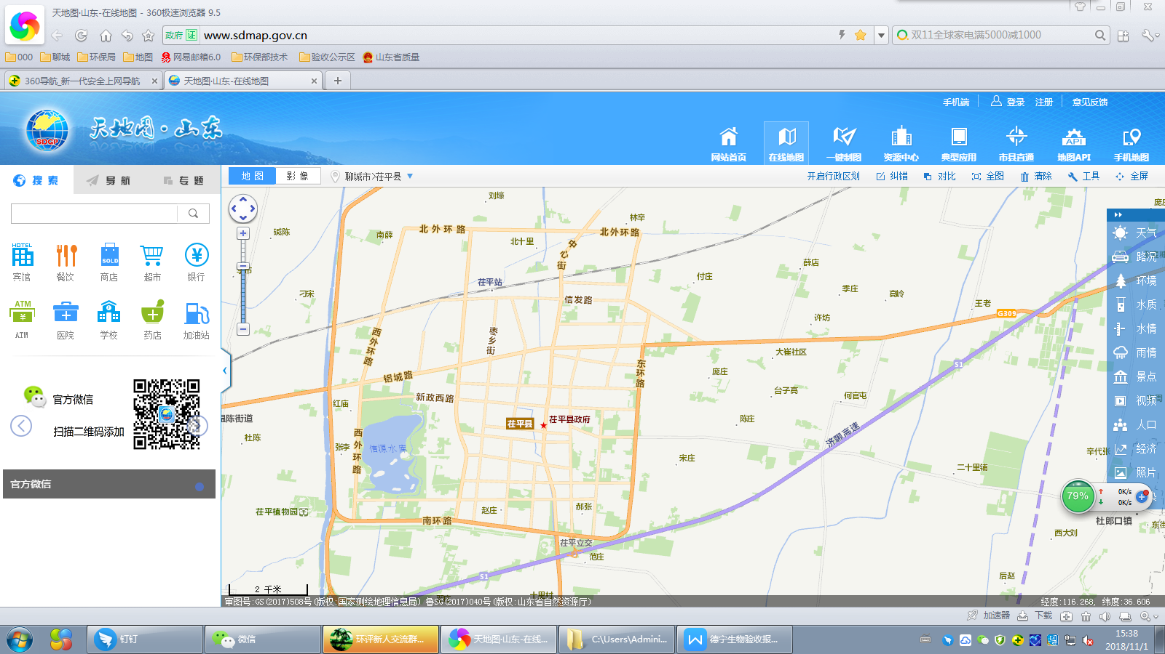**附图一：项目地理位置图**

项目位置

**附图二：项目站区平面布置图**



P2

P1

板框区

乳化区

成品区

盐酸区

车间

50m

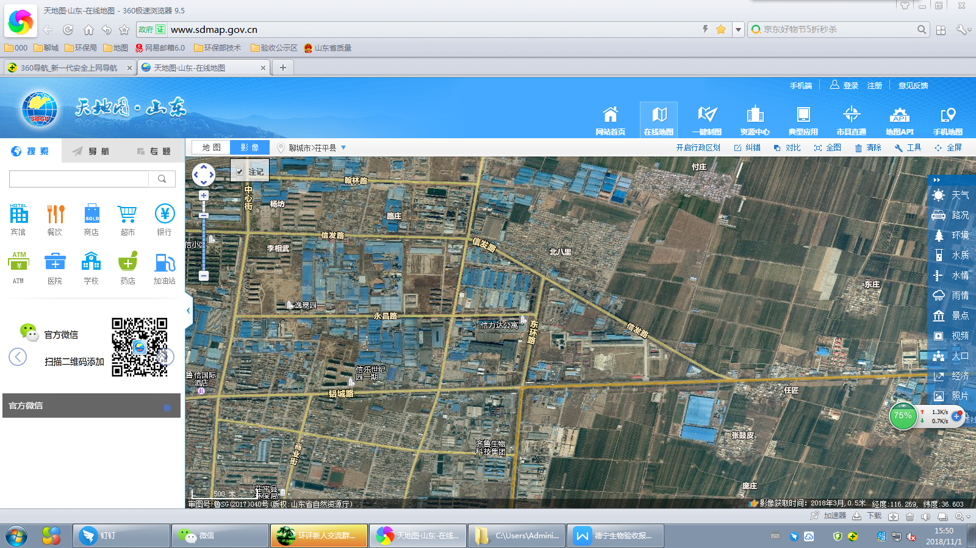**附图三：项目周边环境图**

**附图四：现场照片**

|  |  |
| --- | --- |
| **成品罐** | **生产车间排气筒** |
| **成品罐区** | **乳化区（1#）排气筒** |
| **盐酸罐** | **压滤车间排气筒** |
| **盐酸罐区** | **板框区（2#）排气筒** |
| **生产车间** | **压滤车间** |
| **乳化区及管道** | **板框区及管道** |

**附件1：项目竣工环境保护验收监测委托涵**

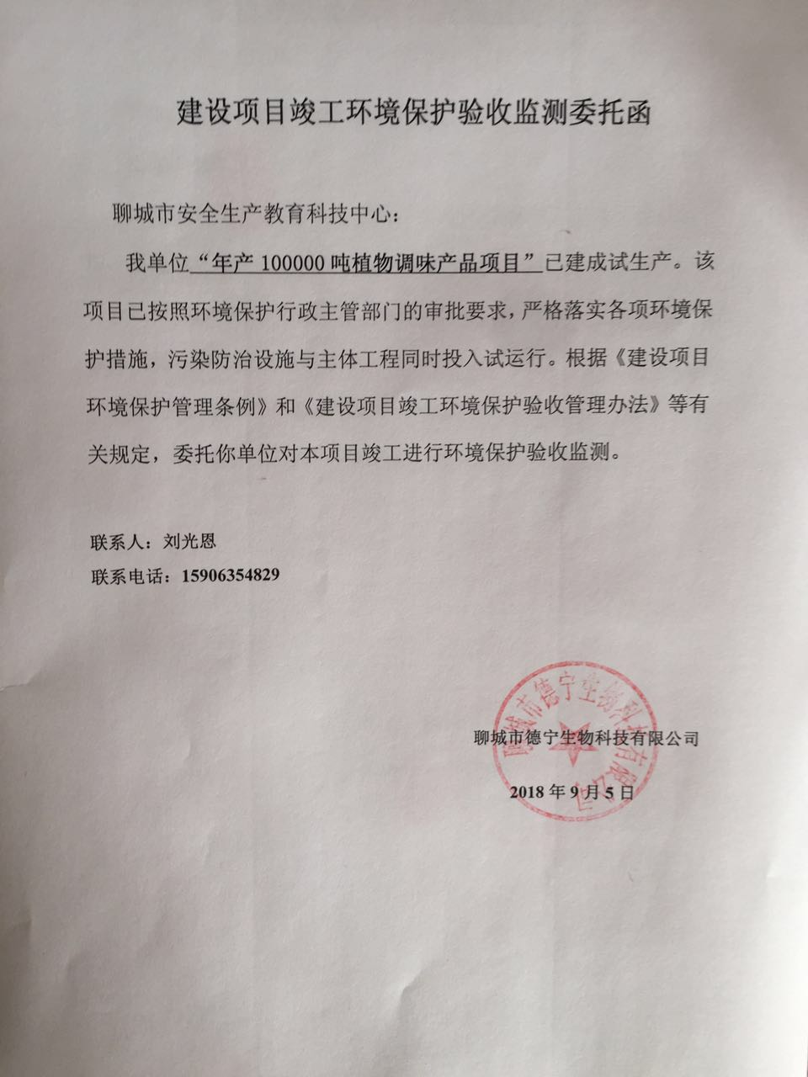

**附件2：环评结论与建议**

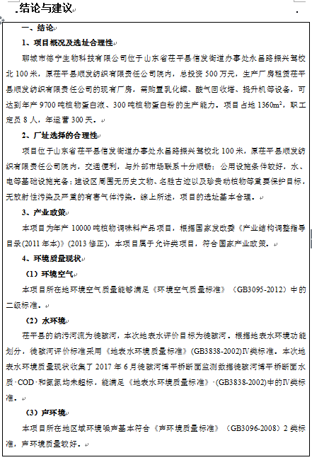

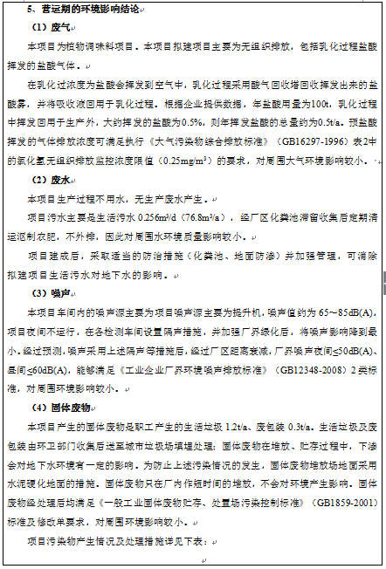

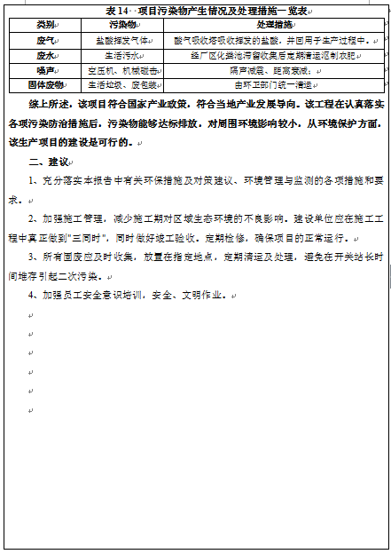

**附件3：环评审批意见**

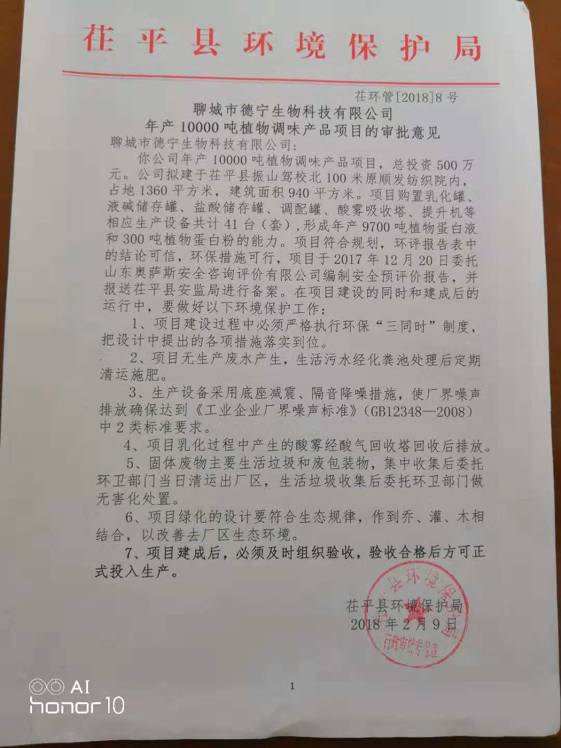

**附件4：监测期间工况情况**

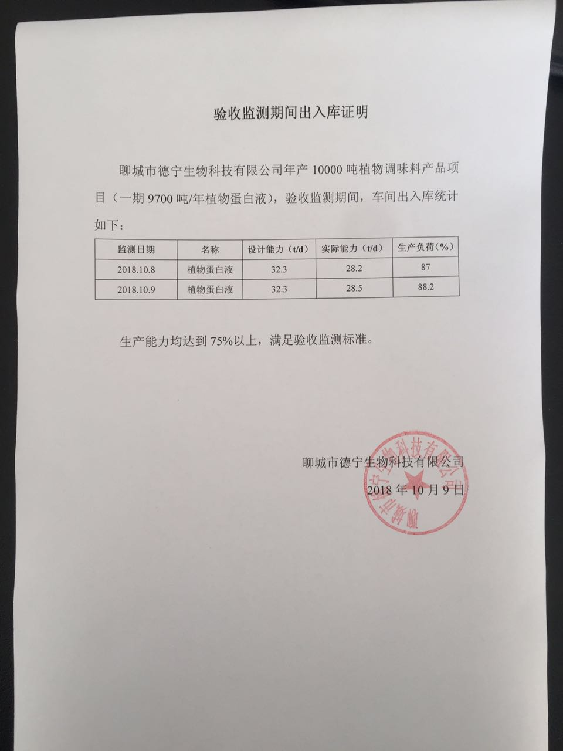

**附件5：生活垃圾处置和化粪池清运协议**

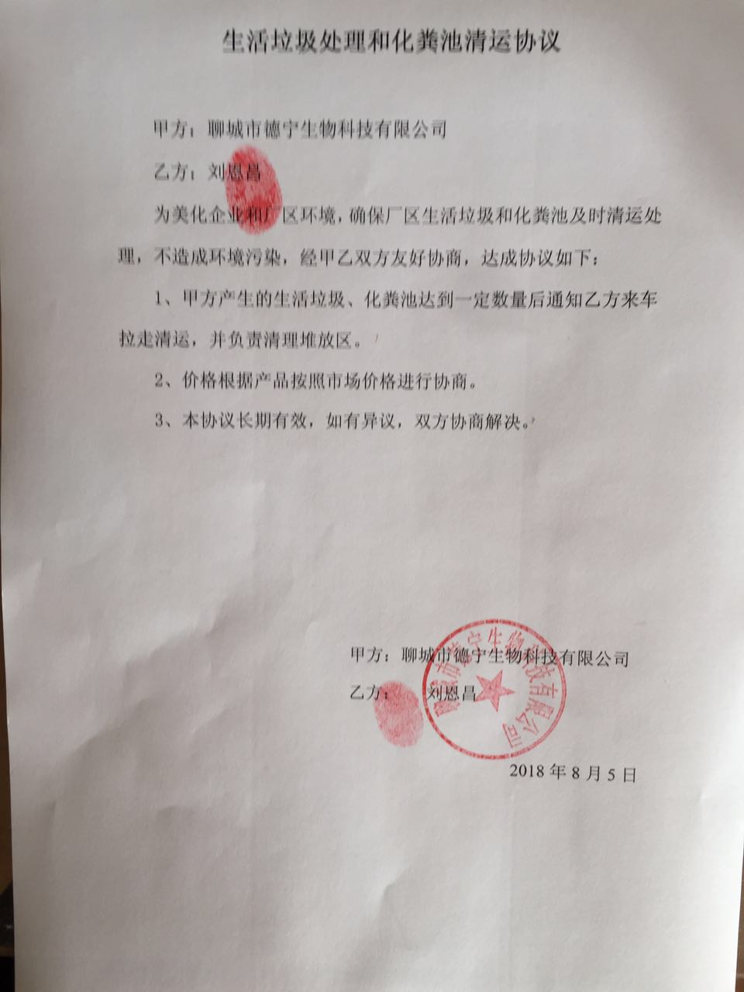

**附件6：环境保护管理制度**

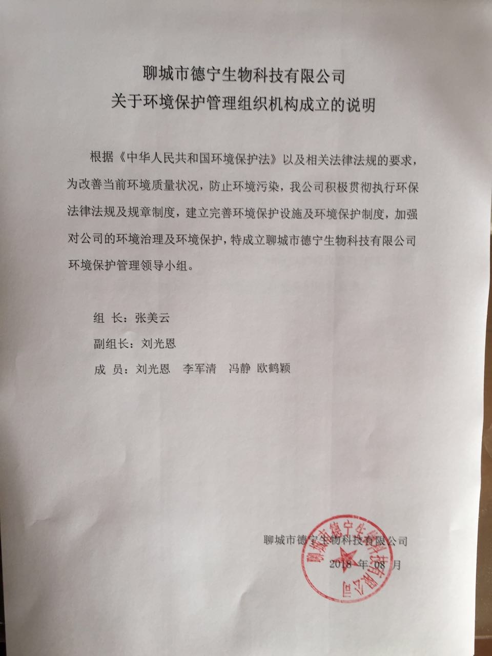

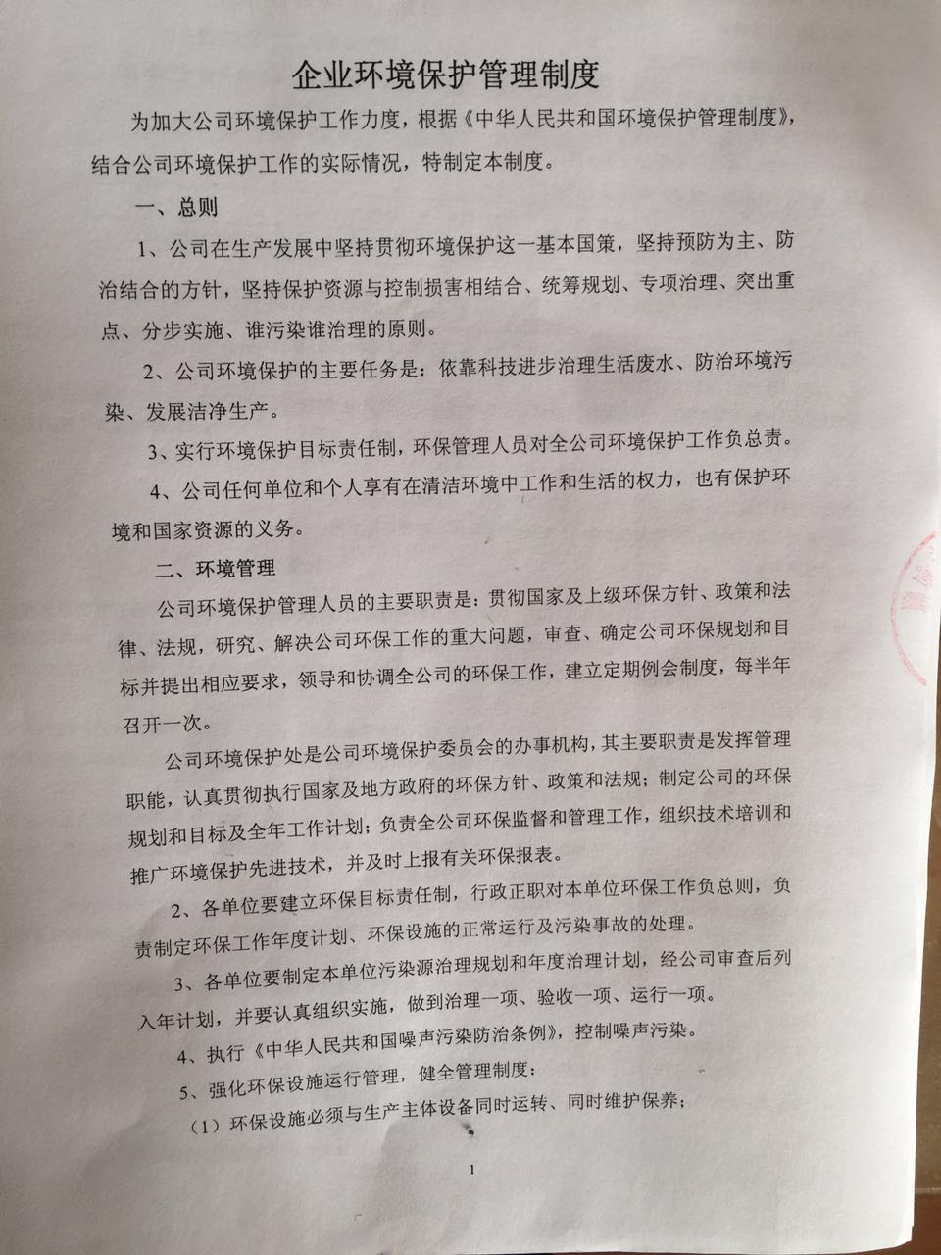

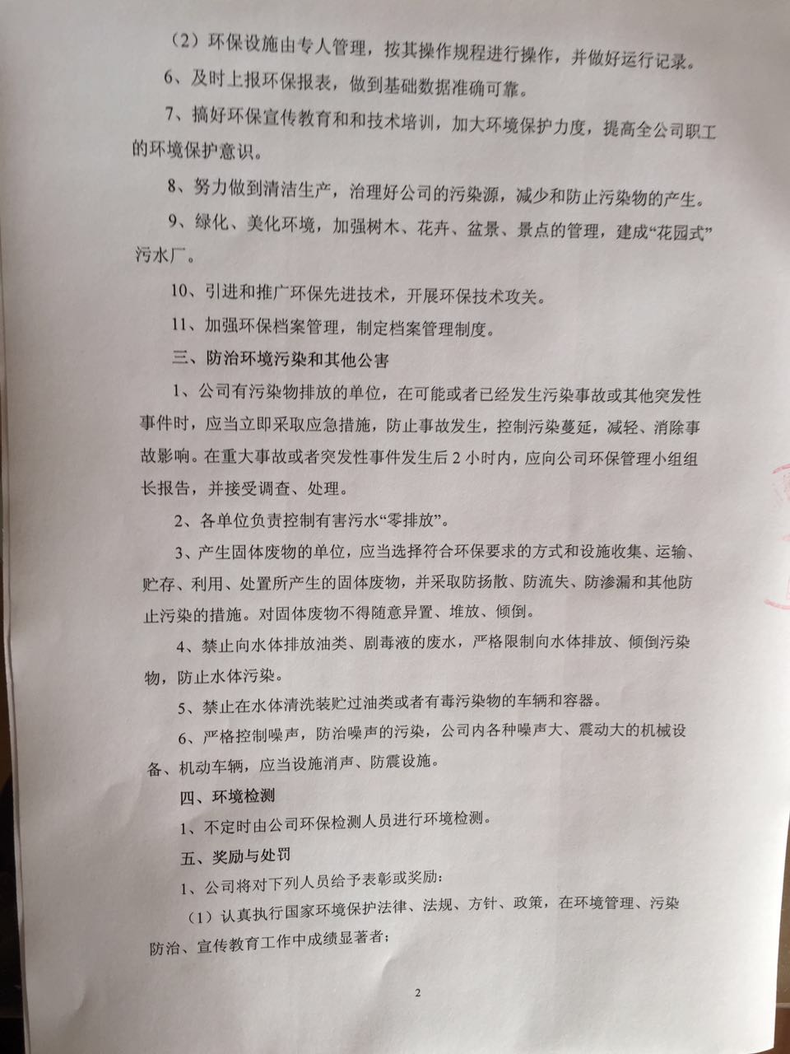

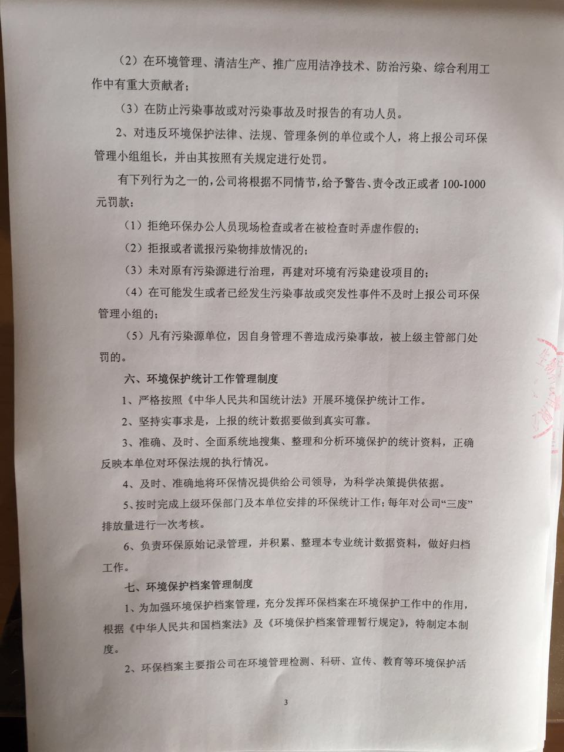

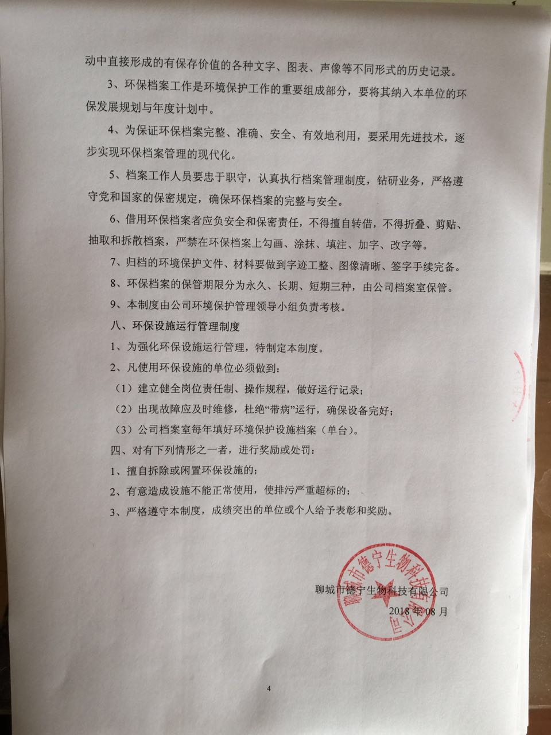

**建设项目工程竣工环境保护“三同时”验收登记表**

**填表单位(盖章):** 聊城市德宁生物科技有限公司 **填表人(签字): 项目经办人(签字):**

|  |  |  |  |  |  |  |  |  |  |  |  |  |  |  |  |  |  |  |  |  |  |  |  |  |  |  |  |  |  |  |  |  |  |
| --- | --- | --- | --- | --- | --- | --- | --- | --- | --- | --- | --- | --- | --- | --- | --- | --- | --- | --- | --- | --- | --- | --- | --- | --- | --- | --- | --- | --- | --- | --- | --- | --- | --- |
| **建设**  **项目** | **项目名称** | 年产10000吨植物调味料产品项目（一期9700吨/年植物蛋白液） | | | | | | | | | | | | | | | | **建设地点** | | | 茌平县信发街道办事处永昌路振山兴驾校北100米 | | | | | | | | | | | | |
| **建设单位** | 聊城市德宁生物科技有限公司 | | | | | | | | | | | | | | | | **邮编** | | | 252100 | | | | **联系电话** | | | | | **15906354829** | | | |
| **行业类别** | C1469 其他调味品、发酵制品制造 | | | | | | | **建设性质** | | **√新建□改扩建□技术改造** | | | | | | | **建设项目开工日期** | | | **2018.03** | | | | **投入试运行日期** | | | | | **2018.6** | | | |
| **设计生产能力** | 9700吨植物蛋白液 | | | | | | | | | | | | | | | | **实际生产能力** | | | 9700吨植物蛋白液 | | | | | | | | | | | | |
| **投资总概算(万元)** | 500 | | | | **环保投资总概算(万元)** | | | | | 12 | | **所占比例%** | | | | | 2.4 | | | **环保设施设计单位** | | | | |  | | | | | | | |
| **实际总投资(万元)** | 450 | | | | **实际环保投资(万元)** | | | | | 12 | | **所占比例%** | | | | | 2.7 | | | **环保设施施工单位** | | | | |  | | | | | | | |
| **环评审批部门** | 茌平县环境保护局 | | | | | | **批准文号** | | | 茌环管【2018】8号 | | **批准时间** | | | | | 2018.2.9 | | | **环评单位** | | | | | 苏州合巨环保科技有限公司 | | | | | | | |
| **初步设计审批部门** |  | | | | | | **批准文号** | | |  | | **批准时间** | | | | |  | | | **环保设施监测单位** | | | | |  | | | | | | | |
| **环保验收审批部门** |  | | | | | | **批准文号** | | |  | | **批准时间** | | | | |  | | |  | | | | | | | |
| **废水治理(万元)** | 3 | | **废气治理(万元)** | | | | 7 | | | **噪声治理(万元)** | | 1 | | | **固废治理(万元)** | | | 1 | | | **绿化及生态(万元)** | | | | | |  | | | **其它(万元)** | |  |
| **新增废水处理设施能力** | | | t/d | | | | | | **新增废气处理设施能力** | | | | | Nm3/h | | | | | | | | **年平均工作时** | | | | | | 2400h/a | | | | |
| **污染物排放达标与总量控制**  **(工业建设项目详填)** | **污染物** | | **原有排放量(1)** | | **本期工程实际排放浓度(2)** | | **本期工程允许排放浓度(3)** | | | **本期工程产生量(4)** | | **本期工程自身削减量(5)** | | **本期工程实际排放量(6)** | | | **本期工程核定排放量(7)** | | | **本期工程**  **“以新带老”削减量(8)** | | | | **全厂实际排放总量(9)** | | | **区域平衡替代削减量(11)** | | | | | **排放增减量(12)** | |
| **废水** | |  | |  | |  | | |  | |  | |  | | |  | | |  | | | |  | | |  | | | | |  | |
| **化学需氧量** | |  | |  | |  | | |  | |  | |  | | |  | | |  | | | |  | | |  | | | | |  | |
| **氨氮** | |  | |  | |  | | |  | |  | |  | | |  | | |  | | | |  | | |  | | | | |  | |
| **石油类** | |  | |  | |  | | |  | |  | |  | | |  | | |  | | | |  | | |  | | | | |  | |
| **废气** | |  | |  | |  | | |  | |  | | **1368** | | |  | | |  | | | |  | | |  | | | | |  | |
| **二氧化硫** | |  | |  | |  | | |  | |  | |  | | |  | | |  | | | |  | | |  | | | | |  | |
| **烟尘** | |  | |  | |  | | |  | |  | |  | | |  | | |  | | | |  | | |  | | | | |  | |
| **工业粉尘** | |  | |  | |  | | |  | |  | |  | | |  | | |  | | | |  | | |  | | | | |  | |
| **氮氧化物** | |  | |  | |  | | |  | |  | |  | | |  | | |  | | | |  | | |  | | | | |  | |
| **工业固体废物** | |  | |  | |  | | |  | |  | |  | | |  | | |  | | | |  | | |  | | | | |  | |
| **与项目有关的其**  **它特征污染物** | | HCl | |  | |  | | |  | |  | | **0.043** | | |  | | |  | | | |  | | |  | | | | |  | |
|  | |  | |  | | |  | |  | |  | | |  | | |  | | | |  | | |  | | | | |  | |
|  |  | |  | |  | |  | | |  | |  | |  | | |  | | |  | | | |  | | |  | | | | |  | |

注：1、排放增减量：（+）表示增加，（-）表示减少。2、（12）=（6）-（8）-（11），（9）=（4）-（5）-（8）-（11）+（1）。3、计量单位：废水排放量——万吨／年；废水排放量——万标立方米／年；工业固体废物排放量——万吨／年；水污染物排放浓度——毫克／升；大气污染物排放浓度——毫克／立方米；水污染物排放量——吨／年；大气污染物排放量——吨／年